Manual De Usuario Usuario

GYM SENA

Versión: 1.0

**HISTORIAL DE REVISIÓN**

|  |  |  |  |  |  |  |
| --- | --- | --- | --- | --- | --- | --- |
| **VERSIÓN** | **ELABORACIÓN** | | **REVISIÓN** | | **APROBACIÓN** | |
| **Fecha** | **Responsable** | **Fecha** | **Responsable** | **Fecha** | **Responsable** |
| 1.0 | 5/04/21 | Sara Catalina Londoño Vélez, Andres Felipe Guzman, Santiago Muñoz,  Diana Gil,  Fabian Cano,  Andrés Pinzón |  |  |  |  |
|  |  |  |  |  |  |  |
|  |  |  |  |  |  |  |
|  |  |  |  |  |  |  |
|  |  |  |  |  |  |  |

**CAMBIOS RESPECTO A LA VERSIÓN ANTERIOR**

|  |  |
| --- | --- |
| **VERSIÓN** | **MODIFICACIÓN RESPECTO VERSIÓN ANTERIOR** |
| 1.0 | Creación del documento. |
|  |  |
|  |  |
|  |  |
|  |  |
|  |  |

**Tabla de contenido**

1. Introducción 4

2. Alcance 4

3. Definiciones, Siglas y Abreviaturas 4

4. Responsables e involucrados 4

5. Roles y Usuarios 4

5.1 Usuarios 4

5.2 Roles 4

6. Ingreso al Sistema 4

7. Navegación 4

8. Opciones, Módulos o Funcionalidades 4

8.1 Opción 1: 5

8.2 Opción 2: 5

8.3 Opción 3: 5

8.n Opción n: 5

9. Mensajes 5

9.1 Error 5

9.2 Advertencia 5

9.3 Confirmación 5

9.4 Información 5

# 1. Introducción

Este documento se realiza con el fin de dar al usuario una guia de como utilizar el sistema.

# 2. Alcance

Se espera que con este documento se pueda brindar una comunicación técnica, para así poder ofrecer asistencia a los usuarios de como utilizar el sistema, además sirve de apoyo para capacitar al personal, ya que facilita la comprensión y entendimiento preciso de las operaciones, trámites y funciones que realiza el sistema de GYM SENA.

# 3. Definiciones, Siglas y Abreviaturas

1. **navbar:** Las barras de navegación son componentes adaptados al diseño web responsive y que se utilizan como elemento principal de navegación tanto en las aplicaciones como en los sitios web.

# 4. Responsables e involucrados

|  |  |  |
| --- | --- | --- |
| **Nombre** | **Tipo (Responsable/ Involucrado)** | **Rol** |
| Andres Felipe Guzman | Responsable | Desarrollador |
| Sara Catalina Londoño Vélez | Responsable | Desarrollador |
| Santiago Muñoz | Responsable | Documentadora y tester |
| Diana Marcela Gil | Responsable | Desarrolladora |
| Andres Stiven Pinzon | Responsable | Desarrollador |
| Fabian Alexander Cano | Responsable | Documentador |

# 5. Roles y Usuarios

## 5.1 Usuarios

Los usuarios generales del sistema son los aprendices e instructores que desean hacer uso del gimnasio, regional quindío del centro de comercio y turismo.

## 5.2 Roles

El rol principal para estas personas es el de usuario.

# 6. Ingreso al Sistema

Para ingresar al sistema se debe dirigir a la siguiente dirección: <https://gimnasiosenaquindio.herokuapp.com/#/>

1. Para ingresar el usuario debe realizar clic en el botón ingresar

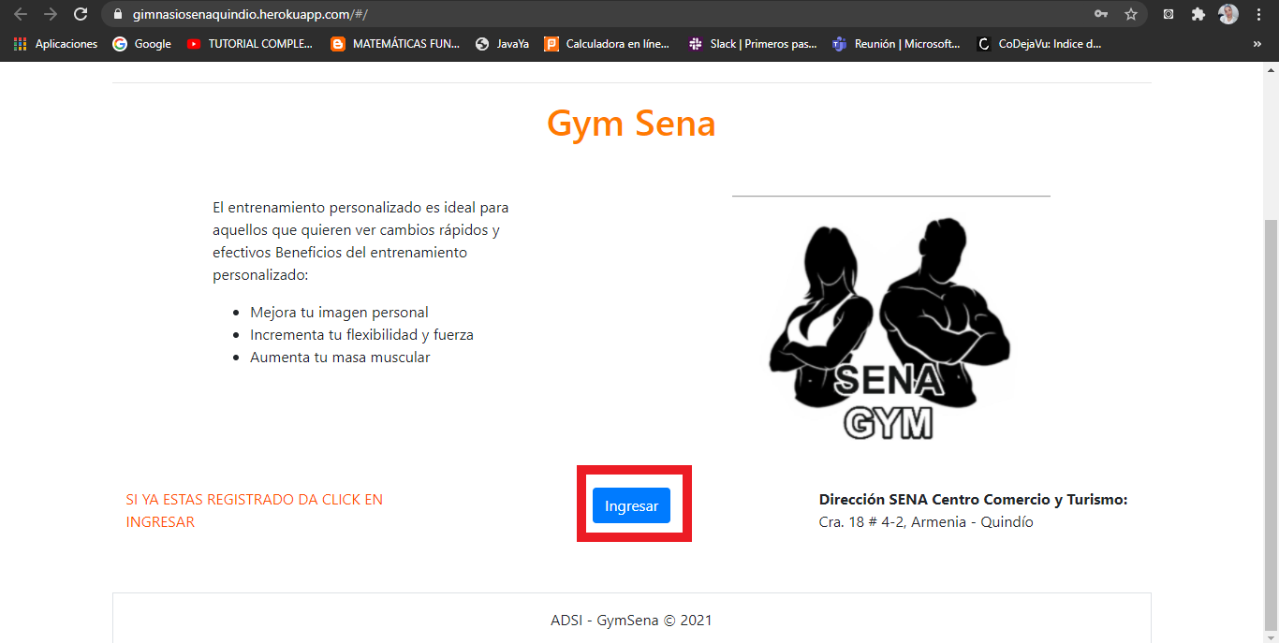

1. Se debe ingresar el correo electrónico y la contraseña brindada por el administrador.

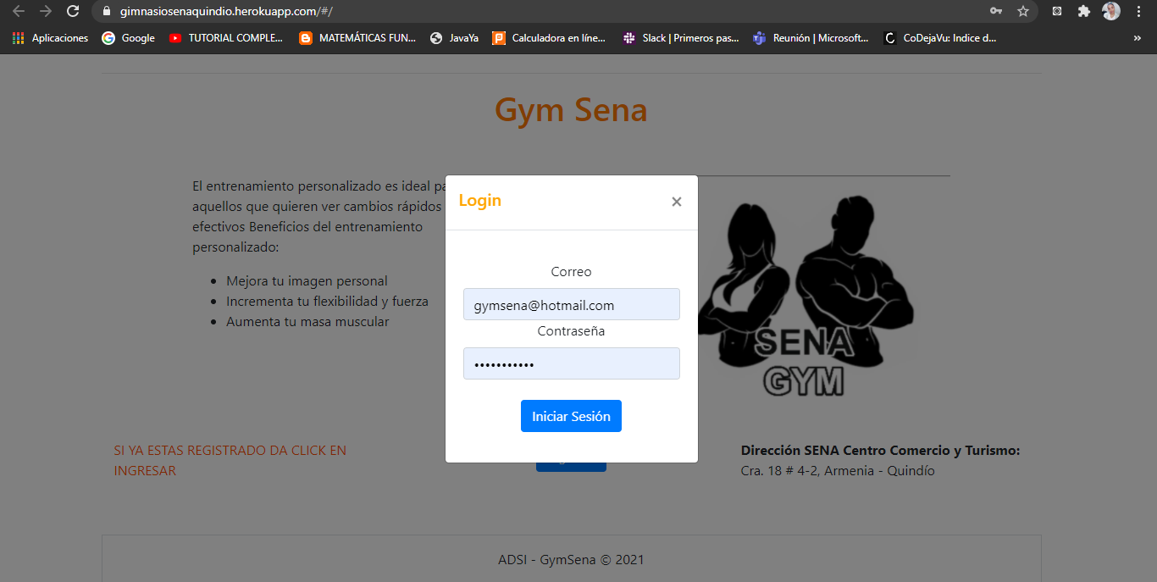

1. Debe Presionar el botón de iniciar sesión

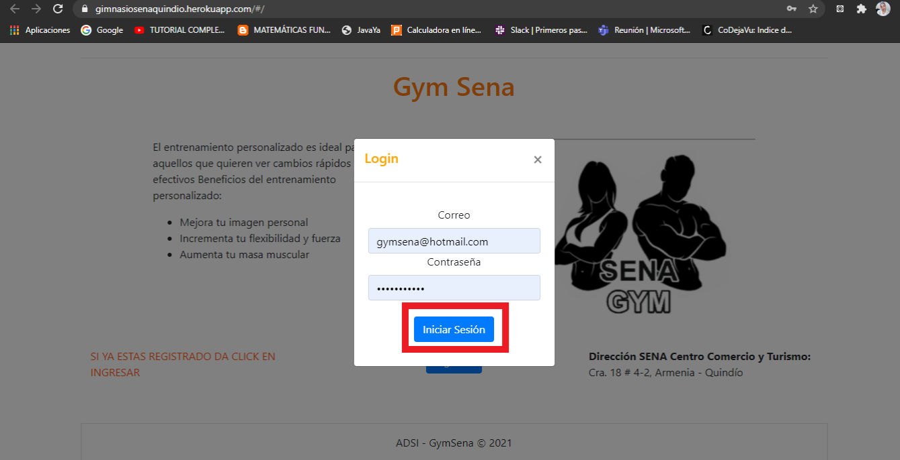

1. Se redirige a la página perfil

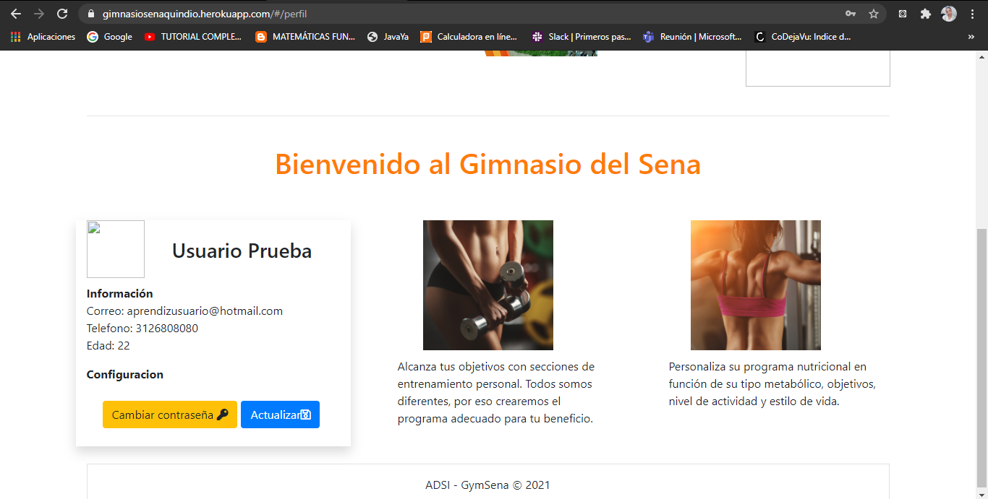

# 7. Navegación

1. Se cuenta con un menú navbar para la navegación de todo el sistema, además se tienen botones de retroceder en el sistema.

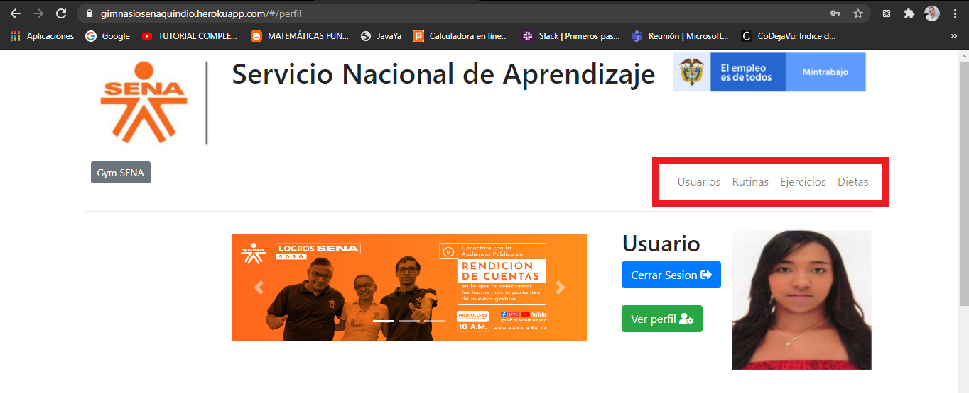

1. botones de cancelar nos permite regresar o devolvernos a la página anterior sin realizar ningún cambio a la actualización del perfil.

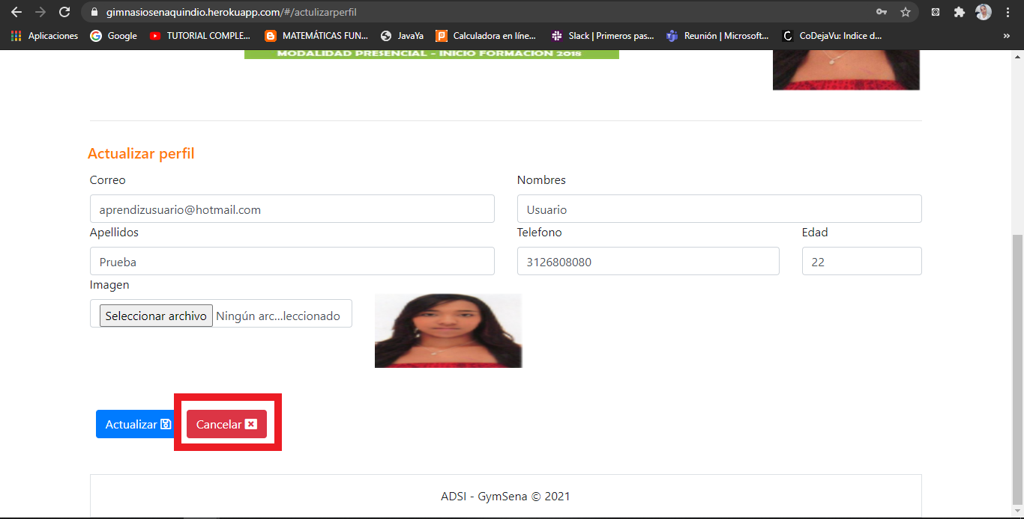

# 8. Opciones, Módulos o Funcionalidades

## 8.1 Opción 1: Módulo rutinas

1. Para acceder al módulo de rutinas se debe presionar el botón de rutinas encontrado en el menú nav.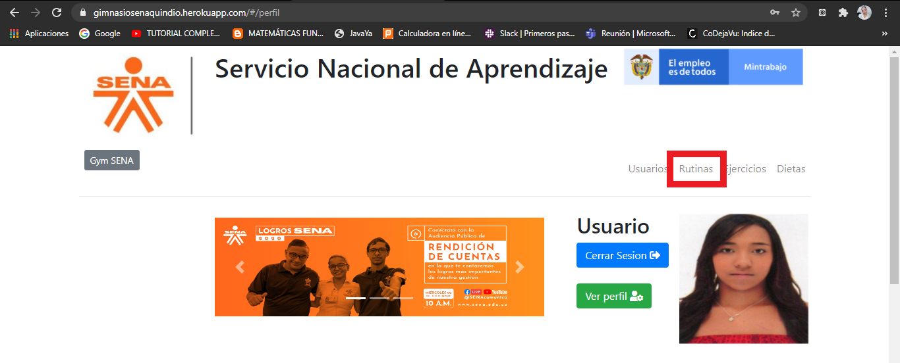
2. Se redirecciona a la página de gestión de rutinas, allí puede consultar las rutinas.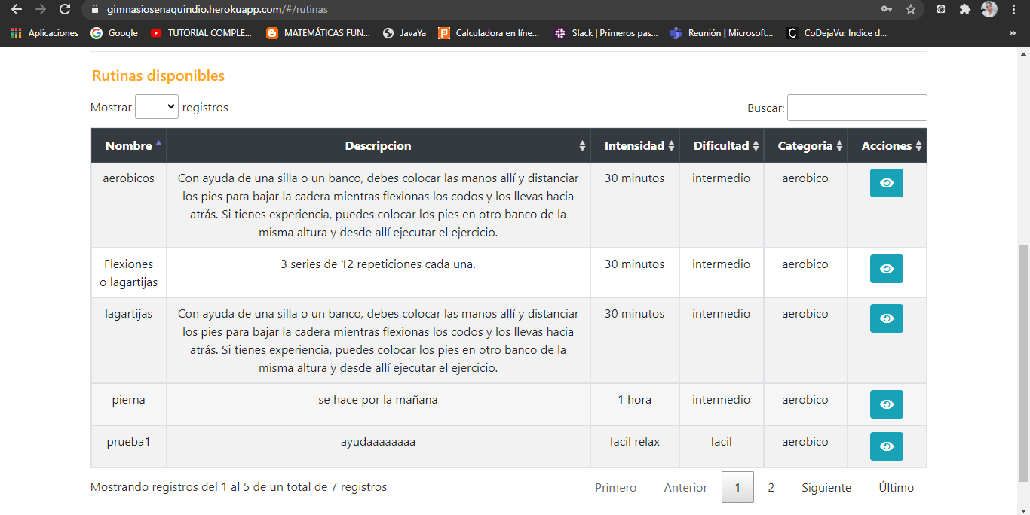
3. Para ver los ejercicios que contiene la rutina se debe presionar el icono azul que se encuentra en la columna de acciones de la tabla.

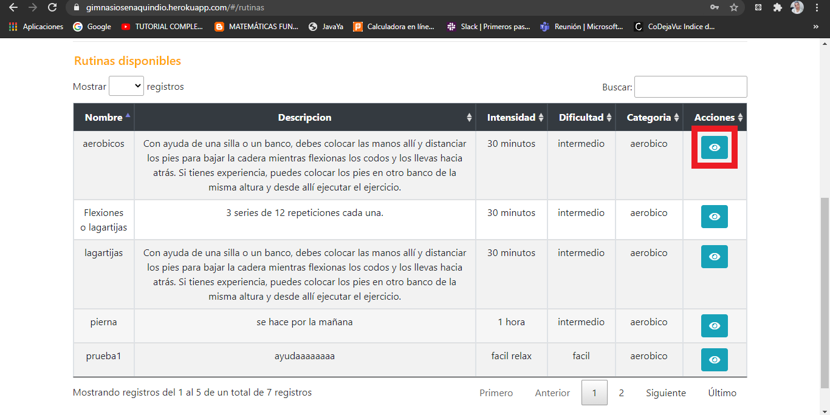

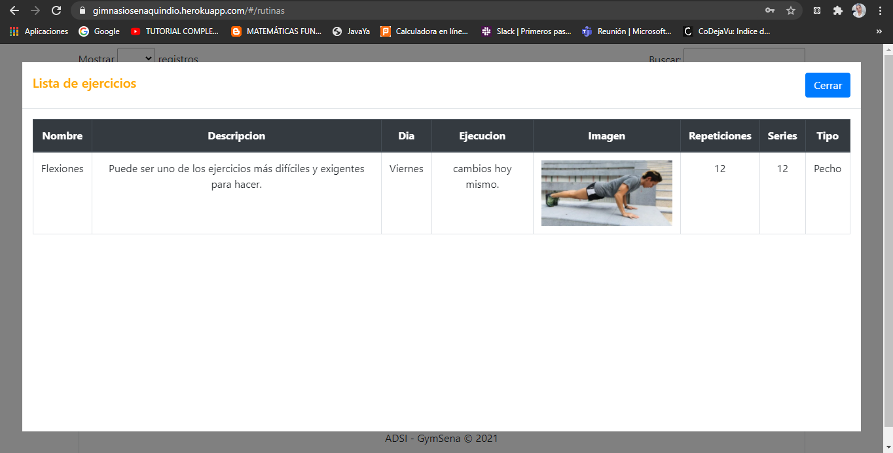

## 8.2 Opción 2: Módulo de dietas

1. Para acceder al módulo de dietas se debe presionar el botón de dietas encontrado en el menú nav.
2. Se redirecciona a la página de gestión de dietas, allí puede consultar las dietas.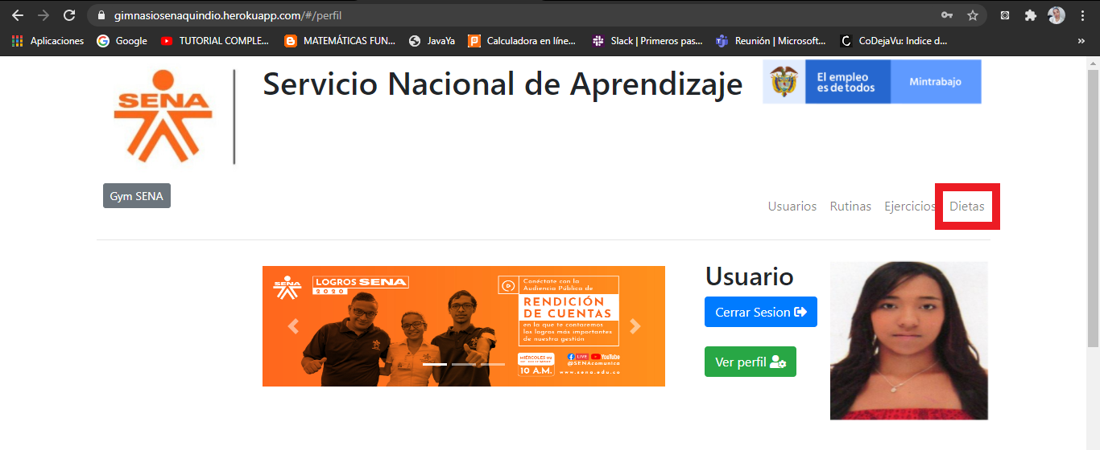

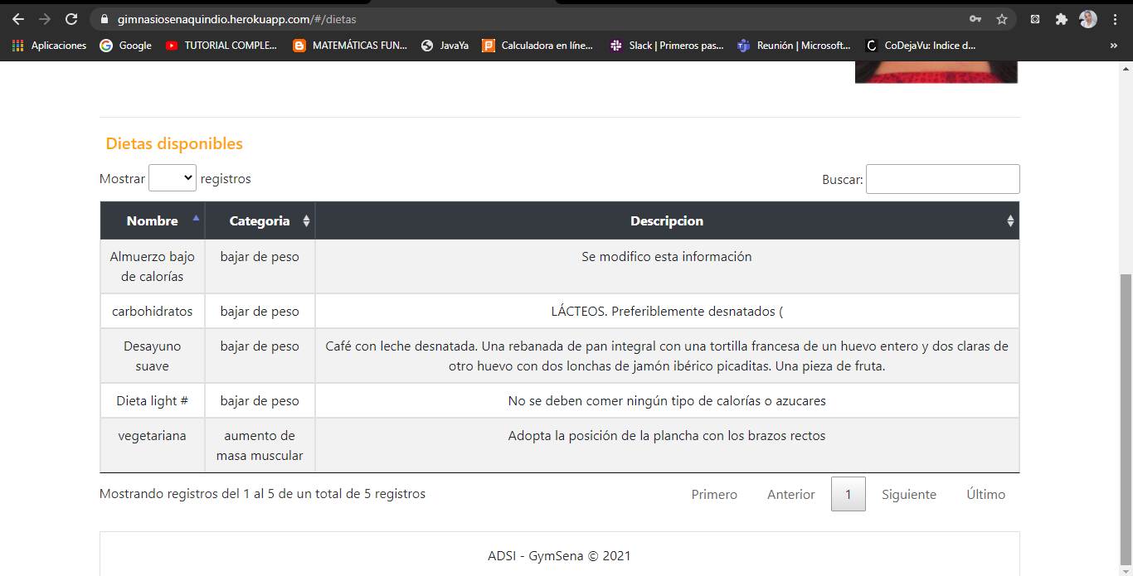

## 8.3 Opción 3: Módulo de ejercicios

1. Para acceder al módulo de ejercicios se debe presionar el botón de ejercicios encontrado en el menú nav.

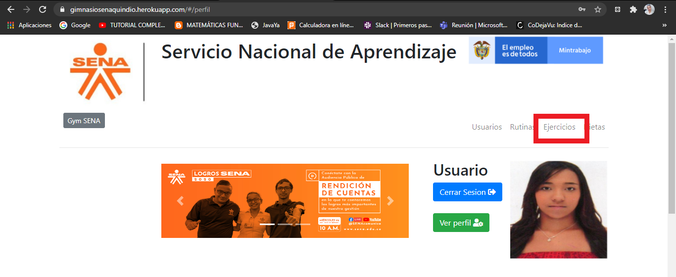2. Se redirecciona a la página de gestión de ejercicios, allí puede consultar los ejercicios.

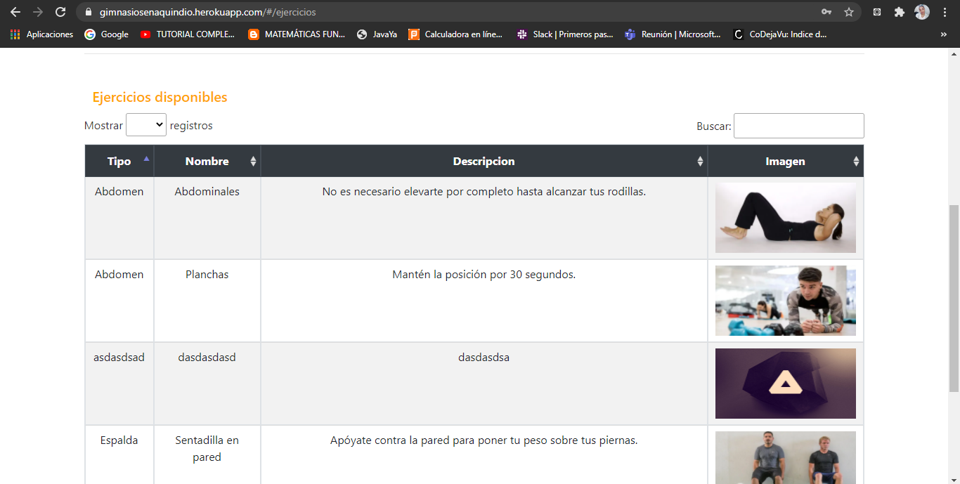

## 8.4 Opción 4: Perfil de usuario

1. Cuando se inicie sesión como usuario visualizará su perfil de la siguiente manera

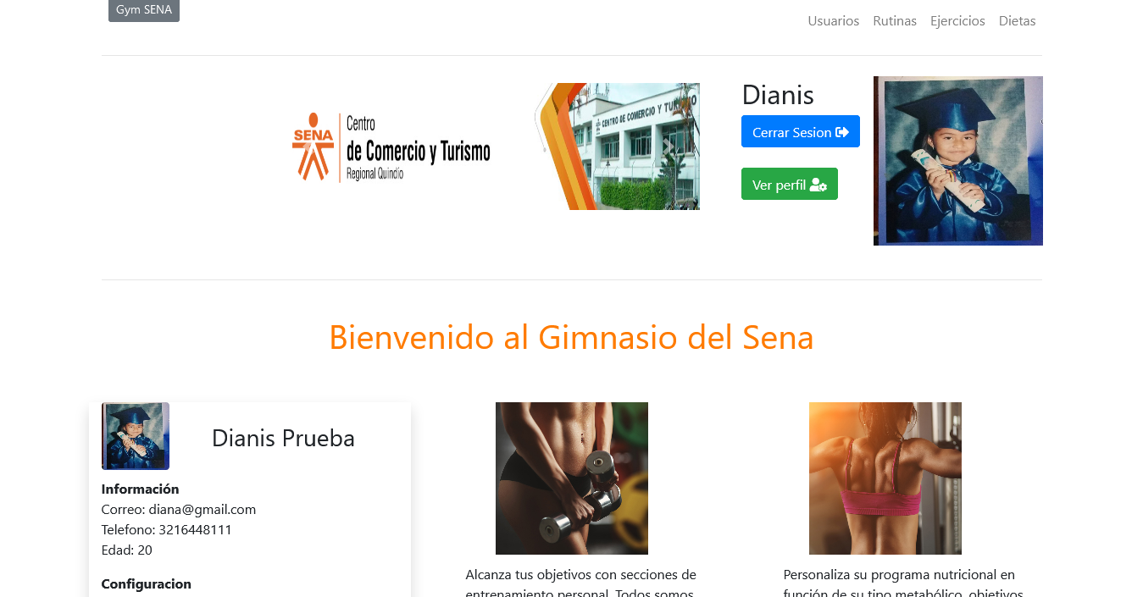

1. Para consultar las rutinas asignadas se dará clic en el botón “rutina”. Este botón sólo será visible si tiene rutinas asignadas por el administrador

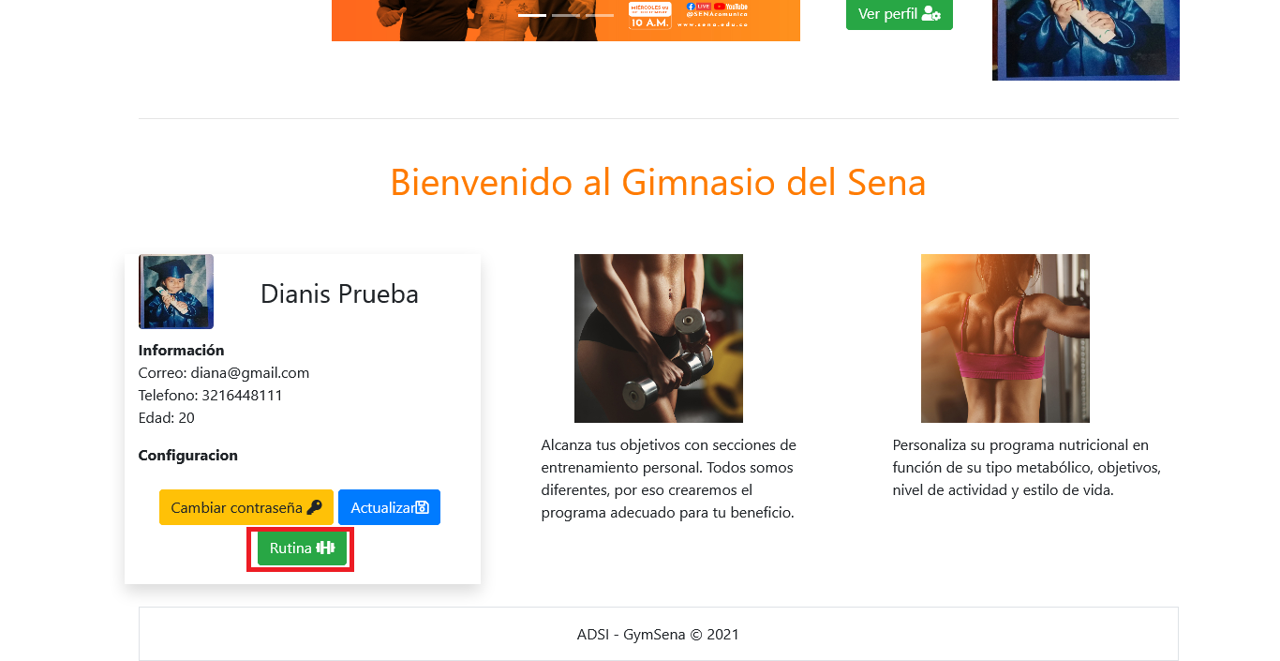

1. Luego de dar clic visualizará esta vista en la cual podrá ver sus rutinas asignadas

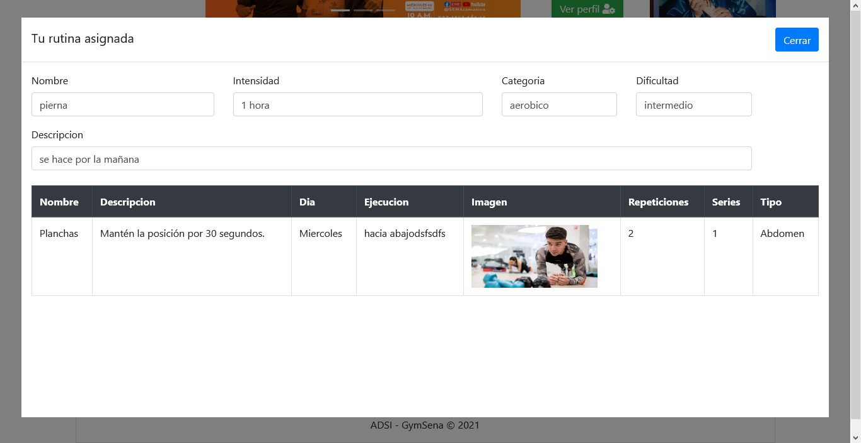

1. Si quiere enviar una sugerencia al administrador, en la parte superior derecha encontrará un menú y dará clic en la opción “usuarios”

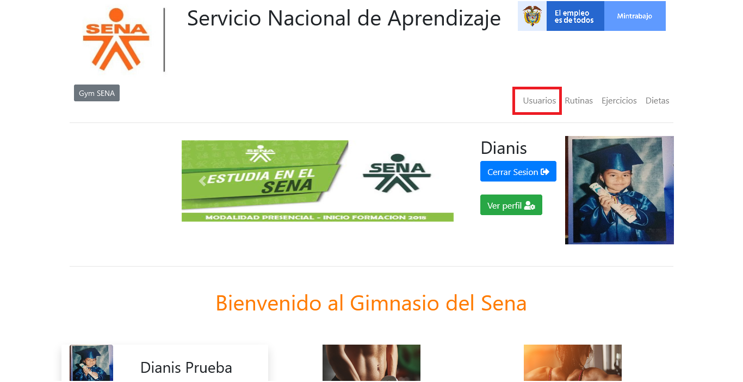

1. Después visualizará la siguiente vista, en la cual el usuario podrá escribir y enviar sugerencias sobre el gimnasio, dará clic en el botón “enviar sugerencia”

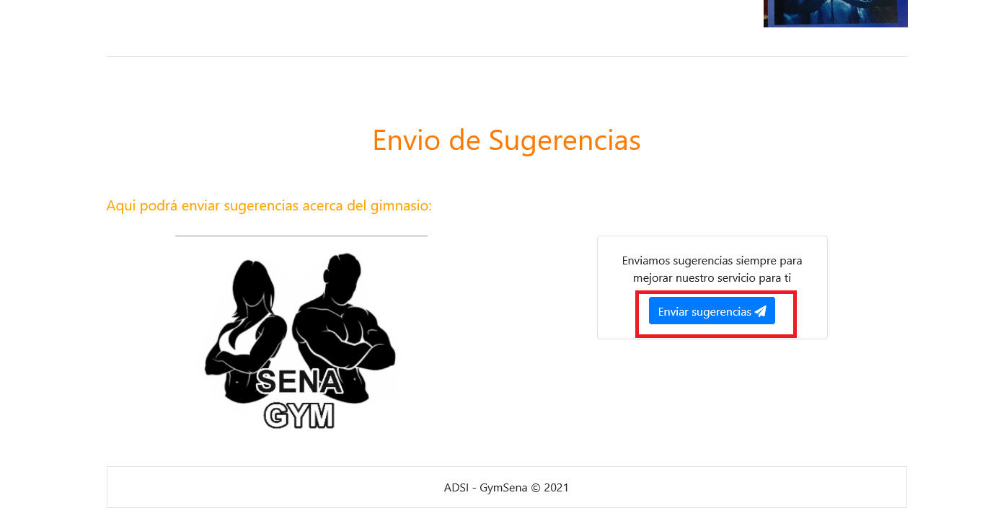

1. Por último verá un recuadro en el cual podrá realizar la sugerencia, cuando llene el campo de asunto y el de mensaje dará clic en “enviar”

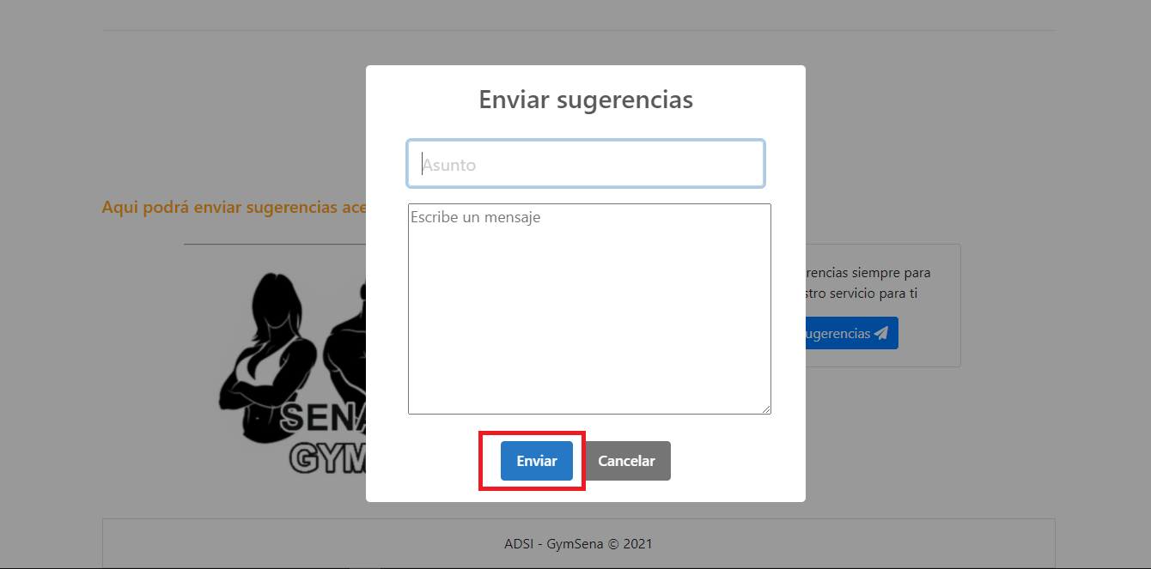

# 9. Mensajes

## 9.1 Error

1. Se tiene un mensaje de error si el usuario ingresa un correo electrónico o contraseña incorrecta o que no estén registradas en el sistema

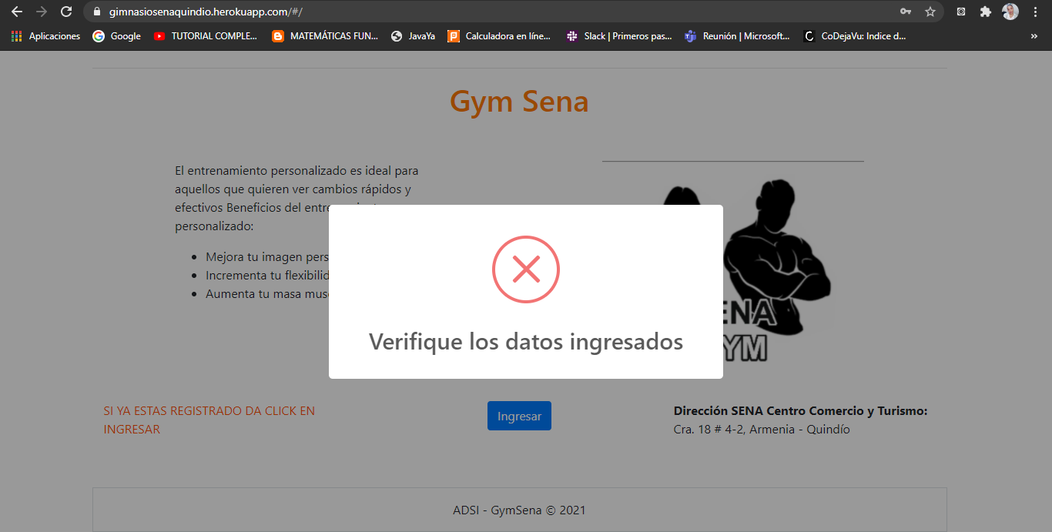

## 9.2 Advertencia

## 9.3 Confirmación

1. Se tiene un mensaje de confirmación a la hora de enviar una sugerencia del perfil de usuario.



 